CASO DE USO CULG0004 – Ingresar Al sistema
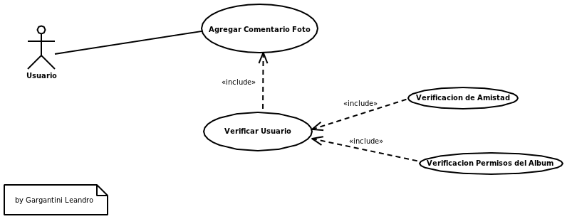

Elaboró:Leandro Gargantini | Aprobó: | Revisó:
Fecha: 21-Abr-2011 | Fecha: | Fecha:

Resumen Ejecutivo

Código | CULG0004
Paquete | General
Nombre | Verificación de Amistad
Versión | 1.0
Prioridad | Alta
Confeccionó | Leandro Gargantini

Relevó

Revisó
Descripción | Mediante este caso de uso el sistema realizara una verificación de amistad entre 2 usuarios del Sistema.
Actores | Actor 1: Sistema: requerimiento de comprobación de amistad entre 2 usuarios determinados
Frecuencia | Diariamente

Comentarios

Observaciones

Curso Normal
l

Precondición
Nº | Paso (Flujo de Sucesos)
1 | El sistema solicita una comprobación de amistad entre el usuario que requiere comentar una foto y el usuario propietario del Album.
2 | El sistema realiza una verificación del usuario que requiere comentar<<include CULG0002-Verificar Usuario>>
3 | El Sistema confirma que el usuario que requiere comentar es un usuario validado por el sistema.
4 | SI[El Sistema detecta que el usuario que requiere comentar no es un usuario validado por el sistema]{sf1.1}
5 | El sistema verifica por cada usuario, los usuarios amigos, comprobando si están incluidos cada uno dentro de los usuarios amigos del otro.
6 | El sistema valida la amistad entre ambos usuarios( el propietario del Álbum y el usuario)
7 | SI[El sistema no encuentra valida la amistad entre ambos usuarios(el propietario del Álbum y el usuario)]{sf 2.1}
8 | FIN DE CASO DE USO

Subflujos

sf 1.1 | <Verificación Usuario>
N° | Paso
1.1.1 | SI[El Sistema detecta que el usuario no es un usuario validado por el sistema]: El usuario no es un usuario valido, por lo tanto es redirigido a la pagina de Login del Sistema.
1.1.2 | FIN DE CASO DE USO

sf 2.1 | <Verificación Amistad>
N° | Paso
2.1.1 | SI[El sistema no encuentra valida la amistad entre ambos usuarios(el propietario del Álbum y el usuario)]:
2.1.2 | FIN DE CASO DE USO

Consideraciones de diseño

Cod | Nombre | Descripción
cd 1.1 | Formulario | El formulario de Comentario en Foto de Album:  Titulo: “Ingresar un Comentario”  Comentario:(Char 500)

Observaciones

Cod | Descripción
{Ob n}

Documentación anexa

Nombre | Tipo | Nombre/Lugar

